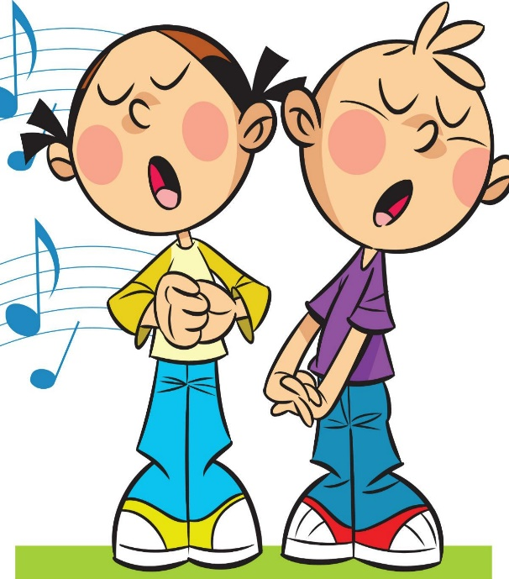Консультация для родителей

**«Создание музыкальной среды дома»**

*Чтобы начать приобщать вашего малыша к музыке, не требуется больших усилий. Нужны лишь любовь и желание. Во всём мире признано, что лучшие условия для развития и воспитания ребёнка, в том числе и музыкального, создаются в семье.*

Главный принцип в работе с детьми – создание непринужденной обстановки, в которой ребёнок чувствует себя комфортно, раскрепощено, радостно. Руководствуйтесь этим принципом и дома. Пусть ваши занятия будут проходить в непринуждённой весёлой, игровой форме. Когда вы услышите, как ваш малыш распевает песни, вы испытаете настоящую родительскую гордость и поймёте, насколько он талантлив, музыкален и способен к обучению.

Пойте с ребенком простые и понятные по содержанию детские песни и однажды он начнет подражать вам или даже попытается спеть вместе с вами. Имейте дома диски с записями детских песен и музыкальных фильмов для детей.

Чем активнее общение вашего ребенка с музыкой, тем более музыкальным он становится, но не забывайте помогать ребенку понять прослушиваемую музыку (ее содержание, характер). Ставьте детям как можно чаще классические произведения. Многочисленные эксперименты показали, что под музыку таких композиторов как В. Моцарт, А. Вивальди, Л. Бетховен дети успокаиваются, хорошо засыпают. Отбирайте музыкальные произведения по принципу мелодичности и легкости звучания. Старайтесь выбирать музыку без ярко выраженных ударных партий. Музыка должна вызывать у ребёнка ощущение комфорта.

**Рекомендации родителям:**

* Не делайте резкие замечания и упрёки. Например, «ты неправильно открываешь рот», «проговаривай звуки чётко», «ты совсем не попадаешь в ноты», «не шепелявь». Такие советы никак не помогут, более того, они могут отбить желание петь.
* Не требуйте от ребёнка, чтобы он пел громко. Громкость – не главное. У детей в возрасте до 12 лет голосовые связки очень тонкие и слабые, поэтому развивать и тренировать их нужно постепенно.
* Следите за тем, чтобы ребенок не кричал на улице в сырую холодную погоду, не напрягал голосовой аппарат. В дошкольном возрасте голосовой аппарат еще не сформирован и подвержен влиянию отрицательных факторов внешней среды.
* Покупайте музыкальные инструменты и игрушки, играйте на них сами, играйте вместе с детьми.
* Следите за тем, чтобы ваш ребёнок почаще слушал и смотрел детские музыкальные передачи.
* Накапливайте детскую фонотеку. Предлагайте детям разнообразную музыку.
* По возможности старайтесь знакомить детей с композиторами.
* Музицируйте дома с детьми (пойте, играйте на музыкальных инструментах, танцуйте).
* Отдайте ребёнка в музыкальный кружок или на занятия в музыкальную школу.
* Интересуйтесь тем, что узнал нового ребёнок на музыкальном занятии в детском саду.
* Обязательно присутствуйте и участвуйте в праздничных мероприятиях детского сада.
* Будьте внимательны и поддерживайте своего ребёнка в новых начинаниях. Ребёнок должен чувствовать себя защищенным, любимым, получать положительные эмоции.

Чем активнее общение ребенка с музыкой, тем музыкальней он становится. Чем музыкальней он становится, тем радостнее и желаннее новые встречи с музыкой.